Erfolgreiches Qualifikationsturnier zur Schweizermeisterschaft

In der Stadthalle Sursee fand vergangenes Wochenende das erste Qualifikationsturnier für die diesjährige Karatemeisterschaft im November statt. Das Karateteam von Elson Sport & Karate, begleitet von ihren Coaches Elson und Engjul Kabashi, nahm mit 16 Athleten/innen teil und erreichte 7x Gold, 3x Silber und 6x Bronze. Damit sind bereits 13 der Athleten für die Schweizermeisterschaft qualifiziert. In den Kinderkategorien am Samstag zeigten sich die drei Kumitekämpfer/innen Sara Zulji U12, Elson Jason Kabashi U12 und Nevina Rizzuti U14 (NET) stark und sicherten sich den ersten Platz. John Kabashi U14 erreichte ebenfalls das Finale und Bronze holten sich Alessia Decataldo U14, Lorena Decataldo U16 und Zemime Redzepi U16 (NET). Am Sonntag erreichten die drei Kämpfer Jonah Neff U18, Mentor Bytyci +18 und Sabri De Martin +18 Bronze. Einen überaus starken Auftritt zeigten die drei Athleten Kol Kabashi, Kevin Kabashi und Endrit Pajazit, die jeweils sowohl in der Kategorie U21 als auch in der Kategorie +18 die Finalkämpfe erreichten. Kevin konnte beide Begegnungen für sich gewinnen und holte so zweimal Gold. Endrit und Kol entschieden jeweils eine Finalbegegnung für sich und erreichten so jeweils Gold und Silber.

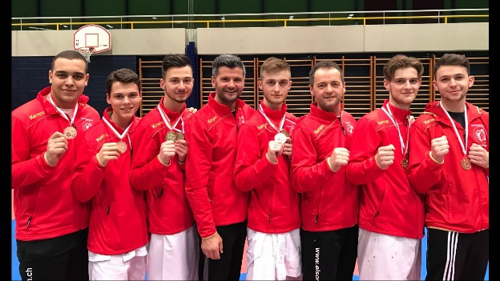
Sabri, Jonah, Endrit, Elson, Kevin, Engjul, Kol, Mentor

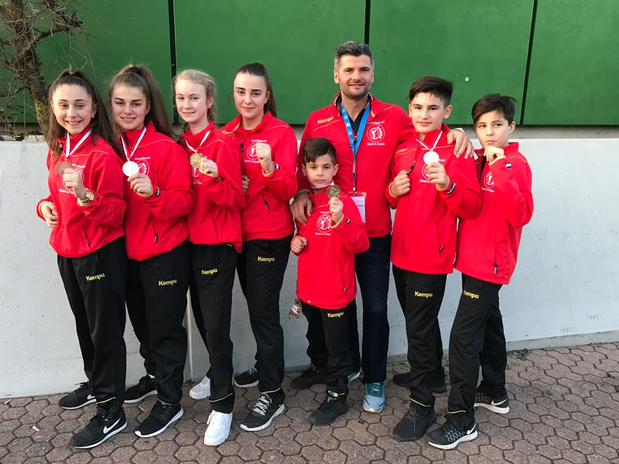
Lorena, Zemime, Nevina, Nina, Elson Jason, Elson, John, Lars

1. Platz:
Sara Zulji U12
Elson Jason Kabashi U12
Nevina Rizzuti U14 (NET)
Kevin Kabashi U21 (Sport-KV)
Kol Kabashi U21
Endrit Pajaziti +18 (Sport-KV)
Kevin Kabashi +18 (Sport-KV)

2. Platz:
John Kabashi U14
Endrit Pajazit U21
Kol Kabashi +18

3. Platz:
Alessia Decataldo U14
Lorena Decataldo U16
Zemime Redzepi (NET)
Jonah Neff U18
Mentor Bytyci +18
Sabri De Martin +18

5. Platz:
Lars Poljak U14

7. Platz:
Cassandra Galanti U14
Nina Poljak U16 (NET)

